РОССИЙСКАЯ ФЕДЕРАЦИЯ  РЕСПУБЛИКА АЛТАЙ  СЕЛЬСКИЙ СОВЕТ ДЕПУТАТОВ  Куюсского СЕЛЬСКОГО  ПОСЕЛЕНИЯ | 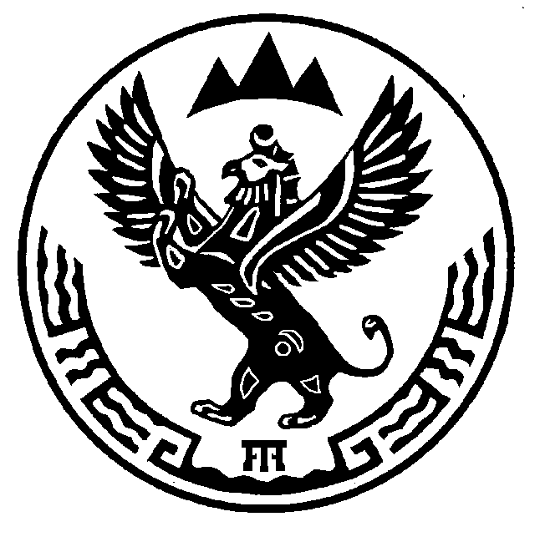 | РОССИЯ ФЕДЕРАЦИЯЗЫ  АЛТАЙ РЕСПУБЛИКА  КУЮС JУРТ JЕР СОВЕДИ  ДЕПУТАТТАР

РЕШЕНИЕ ЧЕЧИМ

от «25» января 2021 года № 60-2
с. Куюс

О рассмотрении представления прокурора Чемалського района

Рассмотрев требования и обоснования, изложенные в представлении от 30.09.2020г. исх. 07-03-2020г. Об устранении нарушений требований ФЗ «О противодействии коррупции» №273-ФЗ, ФЗ «О муниципальной службе в РФ», заслушав доклад комиссии, в соответствии с Федеральным законом от 06.10.2003г. №131 «Об общих принципах организации местного самоуправления в Российской Федерации», Уставом МО «Куюсское сельское поселение» сельский Совет депутатов Куюсского сельского поселения
РЕШИЛ:
1. Представление прокурора Чемальского района от 30.09.2020г. исх. 07-03-2020г. Об устранении нарушений требований ФЗ «О противодействии коррупции» №273-ФЗ, ФЗ «О муниципальной службе в РФ», удовлетворить.
2. Учитывая характер искажений представленных сведений о доходах, имуществе и обязательствах имущественного характера и о доходах, об имуществе и обязательствах имущественного характера главы администрации муниципального образования, а также сведений в отношении супруга, признать не существенным и применить Главе муниципального образования Куюсского сельского поселения Тантыбарову В.Д. меры ответственности в виде предупреждения.
3. Настоящее решение вступает в силу со дня его официального обнародования на информационных стендах администрации Куюсского сельского поселения, размещения на официальном сайте http://admkuyus.ru муниципального образования «Куюсское сельское поселение».

Председатель Совета депутатов
Куюсского сельского поселения В.Д.Тантыбаров

